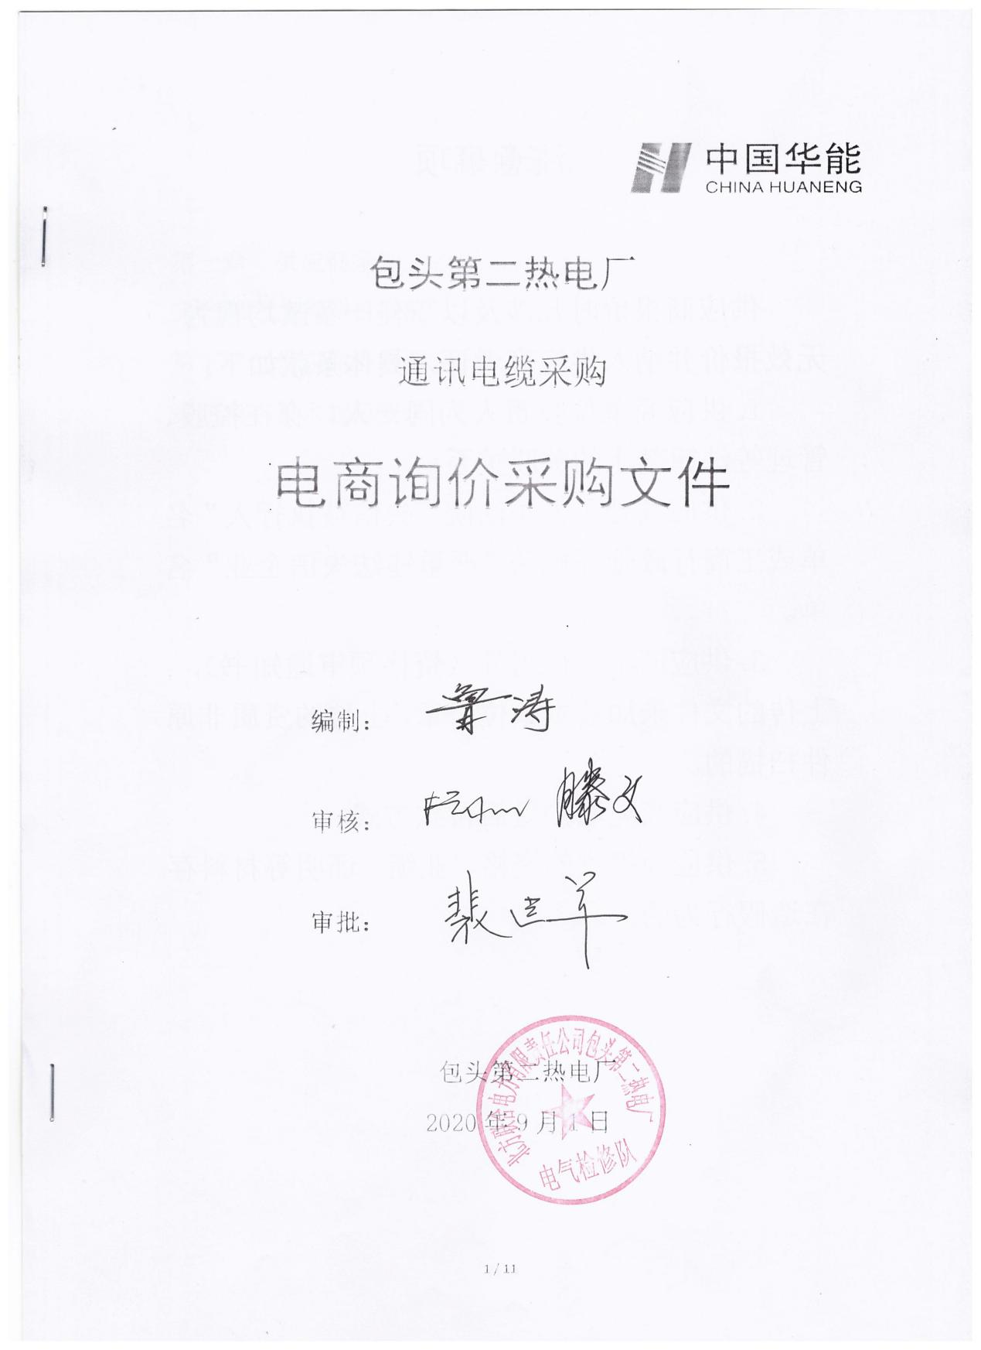

注意事项

供应商报价时凡涉及以下任一条款均视为无效报价并纳入供应商考评，具体条款如下：
1.供应商单位负责人为同一人，存在控股、管理等法律禁止的关联关系；
2.供应商处于人民法院“失信被执行人”名单或工商行政管理机关“严重违法失信企业”名单。
3.供应商不上传附件（资格预审通知书），上传的文件未加盖本单位公章，上传的资质非原件扫描的。
4.供应商无法接受后付款方式。
5.供应商提供的资格、业绩、证明等材料存在造假行为的。

总目录

第一章 供应商须知
第二章 工程项目概况
第三章 供应商资格要求
第四章 技术规范要求

第一章供应商须知
通讯电缆采购
电商询价采购文件
条款号 | 条款名称 | 主要内容
1 | 采购名称 | 通讯电缆采购
2 | 采购单位 | 项目单位：包头第二热电厂
 |  | 地址：内蒙古包头市青山区
 |  | 联 系 人：鲁涛
 |  | 联系方式：18947253151
 |  | 电商询价：徐磊
3 | 采购范围 | 通信电缆HYA 100×2×0.7 700米
4 | 服务期限 | 合同签订后10天内完成
5 | 询价程序 | (1) 采购方制定询价文件；  (2) 采购方发起电商平台公开询价；  (3) 供应商严格按照询价文件要求编制并按时在线递交华能集团电缆《资格预审合格通知书》；  (4) 采购方组织评审；  (5) 采购方确定成交候选人及成交人。
6 | 报价要求 | (1) 报价方必须按照清单分项报价；  (2) 报价必须含运杂费，并注明有效期；  (3) 缺项、漏项报价视同报价无效；  (4) 分项报价与总价不一致视为报价无效；  (5) 未上传《资格预审合格通知书》的视为报价无效。
7 | 电子报价文件递交截止时间 | 中国华能集团公司电子商务平台规定日期内
 | 电子报价文件递交方式 | 报价人通过中国华能集团公司电子商务平台在规定日期内进行报价并上传要求的附件。
8 | 付款方式 | 无法接受后付款方式的供应商不得随意参与报价，否则将纳入考评。
9 | 交货期限 | 要求报价方必须满足合同签订后10天内完成，如不能满足严禁参与报价，否则终止合同并纳入供应商考评。
10 | 报价评价原则 | 经评审的最低价法
11 | 合同主要条款 | (1) 合同范围；  (2) 合同价格；  (3) 合同后付款；  (4) 服务期；  (5) 其他内容

第二章 采购项目概况
一、项目概况：
包头第二热电厂通讯新老机房互通电缆是连接我厂两台交换机（200MW机组和300MW机组）用户，互联互通的关键命脉。现有的200对电缆已经使用二十多年，电缆老化绝缘降低，造成部分芯线不能使用。加上用户数的不断增加，电缆备用率不足5%，现在已经满足不了当前的使用状况。为此，新增加100对互通电缆，以解决问题确保通信畅通。
采购范围：
1、通信电缆HYA 100×2×0.7 700米

二、交货期：
合同签订后10天内完成
三、交货地点：
包头第二热电厂物资部

第三章 供应商资格要求

一、通用条款
1.报价人必须具有中华人民共和国独立企业法人资格；
2.具有良好的银行资信和商业信誉，未处于财产被接管、冻结、破产状态，未处于有关禁止经营的行政处罚期间；
3.单位负责人为同一人或者存在控股、管理关系的不同单位，不得同时参加此次报价；
4.不得处于内蒙古自治区行政区域内有关禁止经营的行政处罚期间内；
5.报价方保障采购方在本次采购中涉及的任何因规定用途而使用的合同、设备、服务和文件等，不受第三方关于知识产权的侵权指控。如果发生任何第三方的侵权指控，采购方不承担任何法律及经济责任，完全由报价方与第三方交涉并使采购方免受由于第三方索赔从法律及经济责任上所造成的损害。
二、专用条款
1、仅限通过华能集团2019-2021年度资格预审的供应商参与报价，并上传华能集团《资格预审合格通知书》，无资格随意报价将纳入考核。

第四章 技术规范要求
（一）、需求清单一览表 单位：元
序号 | 物料编码 | 物料描述 | 技术参数 | 数量 | 单位 | 报价方 |  | 交货时间 | 交货地点 | 备注
 |  |  |  |  |  | 含税报单价 | 含税报总价
1 | 2020300197 | 通信电缆HYA 100×2×0.7 | HYA 100×2×0.7铜芯实心聚烯烃绝缘挡潮层护套市内通信电缆 | 700 | 米 |  |  | 合同签订后10日内完成 | 包头第二热电厂物资部
合 计

注：1．报价方按照需求清单进行分项报价，报价为含税总价，提供的产品、技术资料、服务、货物运输费用均在报价中。

- 本采购项目具体内容：通信电缆HYA 100×2×0.7 700米采购。

（二）、技术要求

1、技术规范及标准
铜芯聚烯烃绝缘铝塑综合护层市内通信电缆
执行标准：YD/T322-2013
2、通信电缆HYA 100×2×0.7的采购技术要求：
2.1电缆的工作温度为-30℃～60℃。敷设环境温度不低于-5℃。
2.2 线芯材质: 纯铜
2.3 标称对数:100对
2.4导体直径：铜线直径为0.7mm；
2.5 绝缘材料：高密度聚乙烯；
2.6绝缘单线：在导线上连续挤制绝缘材料，采用规定的10种标准色谱以便识别，并保证电缆的电气性能；
2.7 绝缘线对： 把单根绝缘线按照不同的节距扭绞成对，以最大限度减少串音，并采用规定的色谱组合以便识别线对；
2.8缆芯结构：绝缘单线绞合成对后采用同芯式或单位式绞合成缆芯，各单位采用不同的扎纱，以便施工、维护识别。 以25对为基本单位,25线对的基本单位也可由12对和13对2个子单位组成，50单位的超单位由二个12对和二个13对两个子单位组成，100对的超单位由四个 25基本单位组成。每个单位都采用规定色谱的扎带绕带 100对及以上电缆加有 1%的备用线对，但最多不超过10对；
2.9缆芯包带：缆芯外包覆非吸湿性、非吸油性的绝缘带；
2.10电缆屏蔽：用轧纹(或不轧纹 )双面涂塑铝带纵包于缆芯包带之外，两边搭接粘合；
2.11 电缆护套：铝塑粘结综合护套。
2.12 识别标记：电缆外表面打印识别标记。标记内容：电缆型号、长度、公司名称及制造年份。标记间隔不大于 1m；
2.13 HYA型电缆直径重量表

标  称  对  数 | 0.60mm |  |  | 0.80mm
 | 铜重  Kg/km | 电缆外径  mm | 计算重量  Kg/km | 铜重  Kg/km | 电缆外径mm | 计算重量  Kg/km
10  20  30  50  100 | 50.6  101.2  151.7  252.9  510.9 | 11.8  14.1  16.2  19.8  26.7 | 139  221  301  454  850 | 89.9  179.8  269.8  449.6  908.2 | 13.7  16.7  19.3  24.4  33.0 | 199  332  464  737  1386
200  300  400  600  800 | 1021.7  1532.6  2043.4  3065.2  4076.7 | 35.1  40.8  46.7  56.3  64.4 | 1580  2281  2999  4412  5805 | 1816.4  2724.6  3632.8  5449.2 | 43.6  51.3  58.7  74.6 | 2619  3832  5049  7486
900  1000 | 4704.0  5226.0 | 72.1  75.6 | 6565  7254

3、主要电气性能：
3.1电缆直流电阻 : 20℃ , 0.4 ≤148 0.5 ≤95.0 0.6 ≤65.8 0.7≤51 0.8 ≤36.6 欧姆/千米
3.2电缆绝缘电气强度：导体之间1min 1kv或3S/2kv不击穿导体与屏蔽1min 3kv或3s/6kv不击穿
3.3 电缆绝缘电阻：每根芯线与其余线芯接地，20℃时大于等于10000MΩ.km
3.4电缆工作电容：平均值 52±2nF/km，最大值为平均值的1.09倍。
3.5 电容不平衡：线对之间最大值350PF/km，线对对地之间最大平均值570PF/km，最大个别值2630PF/km，允许个别最大变异3280 PF/km.。
3.6 固有衰减：20℃时，150KHz标称值dB/km0.4的不大于11.7，0.5的不大于8.6，0.6的不大于6.9，0.8的不大于5.4。1024 KHz标称值dB/km0.4的不大于26，0.5的不大于21.4，0.6的不大于17.6，0.8的不大于13。允许标称值偏差，-10～ 5%，允许最大变异 15%
3.7远端串音防卫度dB/km 150KHz，均方根值不大于68，任意线对组合不小于58，允许个别最大变异52
3.8近端串音衰减：1024 KHz M-S（dB）,基本单位内不小于58，相邻基本单位间不小于64，非相邻基本单位间不小于79。

4、验收和试验
4.1报价方在制造过程中，应对制造电缆的材料进行试验和检查，以保证产品完全符合本技术规范书要求。
4.2询价方有权在任何时候，对电缆的质量管理情况，包括设备试验的记录进行检查。
4.3报价方应进行工厂验收试验和现场试验。在试验和检查过程中，如发现任何不符合本协议要求的原材料或成品，报价方都必须及时更换。由此而引起的所有费用都应由报价方承担。

(三)、技术服务和质保期服务要求
1、技术服务
1.1 报价方将提供24小时内的及时技术答疑与支持。
1.2因电缆本身质量问题（材质缺陷等），免费提供备品备件并进行更换。
1.3非电缆本身质量所造成的损坏（人为或其他第三方所造成的损坏），报价
方将提供及时服务，材料费用由用户承担。
1.4在保质期内接到用户通知后，需要48小时内赶到现场，处理电缆故障。
2、质保期服务要求
2.1报价方需提供及时服务，不收服务费，并向询价方提供价格优惠的电缆备附件。
2.2在保修期内，电缆出现故障，报价方负责更换。在整个寿命期内，报价方应对由电缆自身设计、材料及生产工艺中的缺陷而产生的故障负完全责任。
2.3质保期12月。

